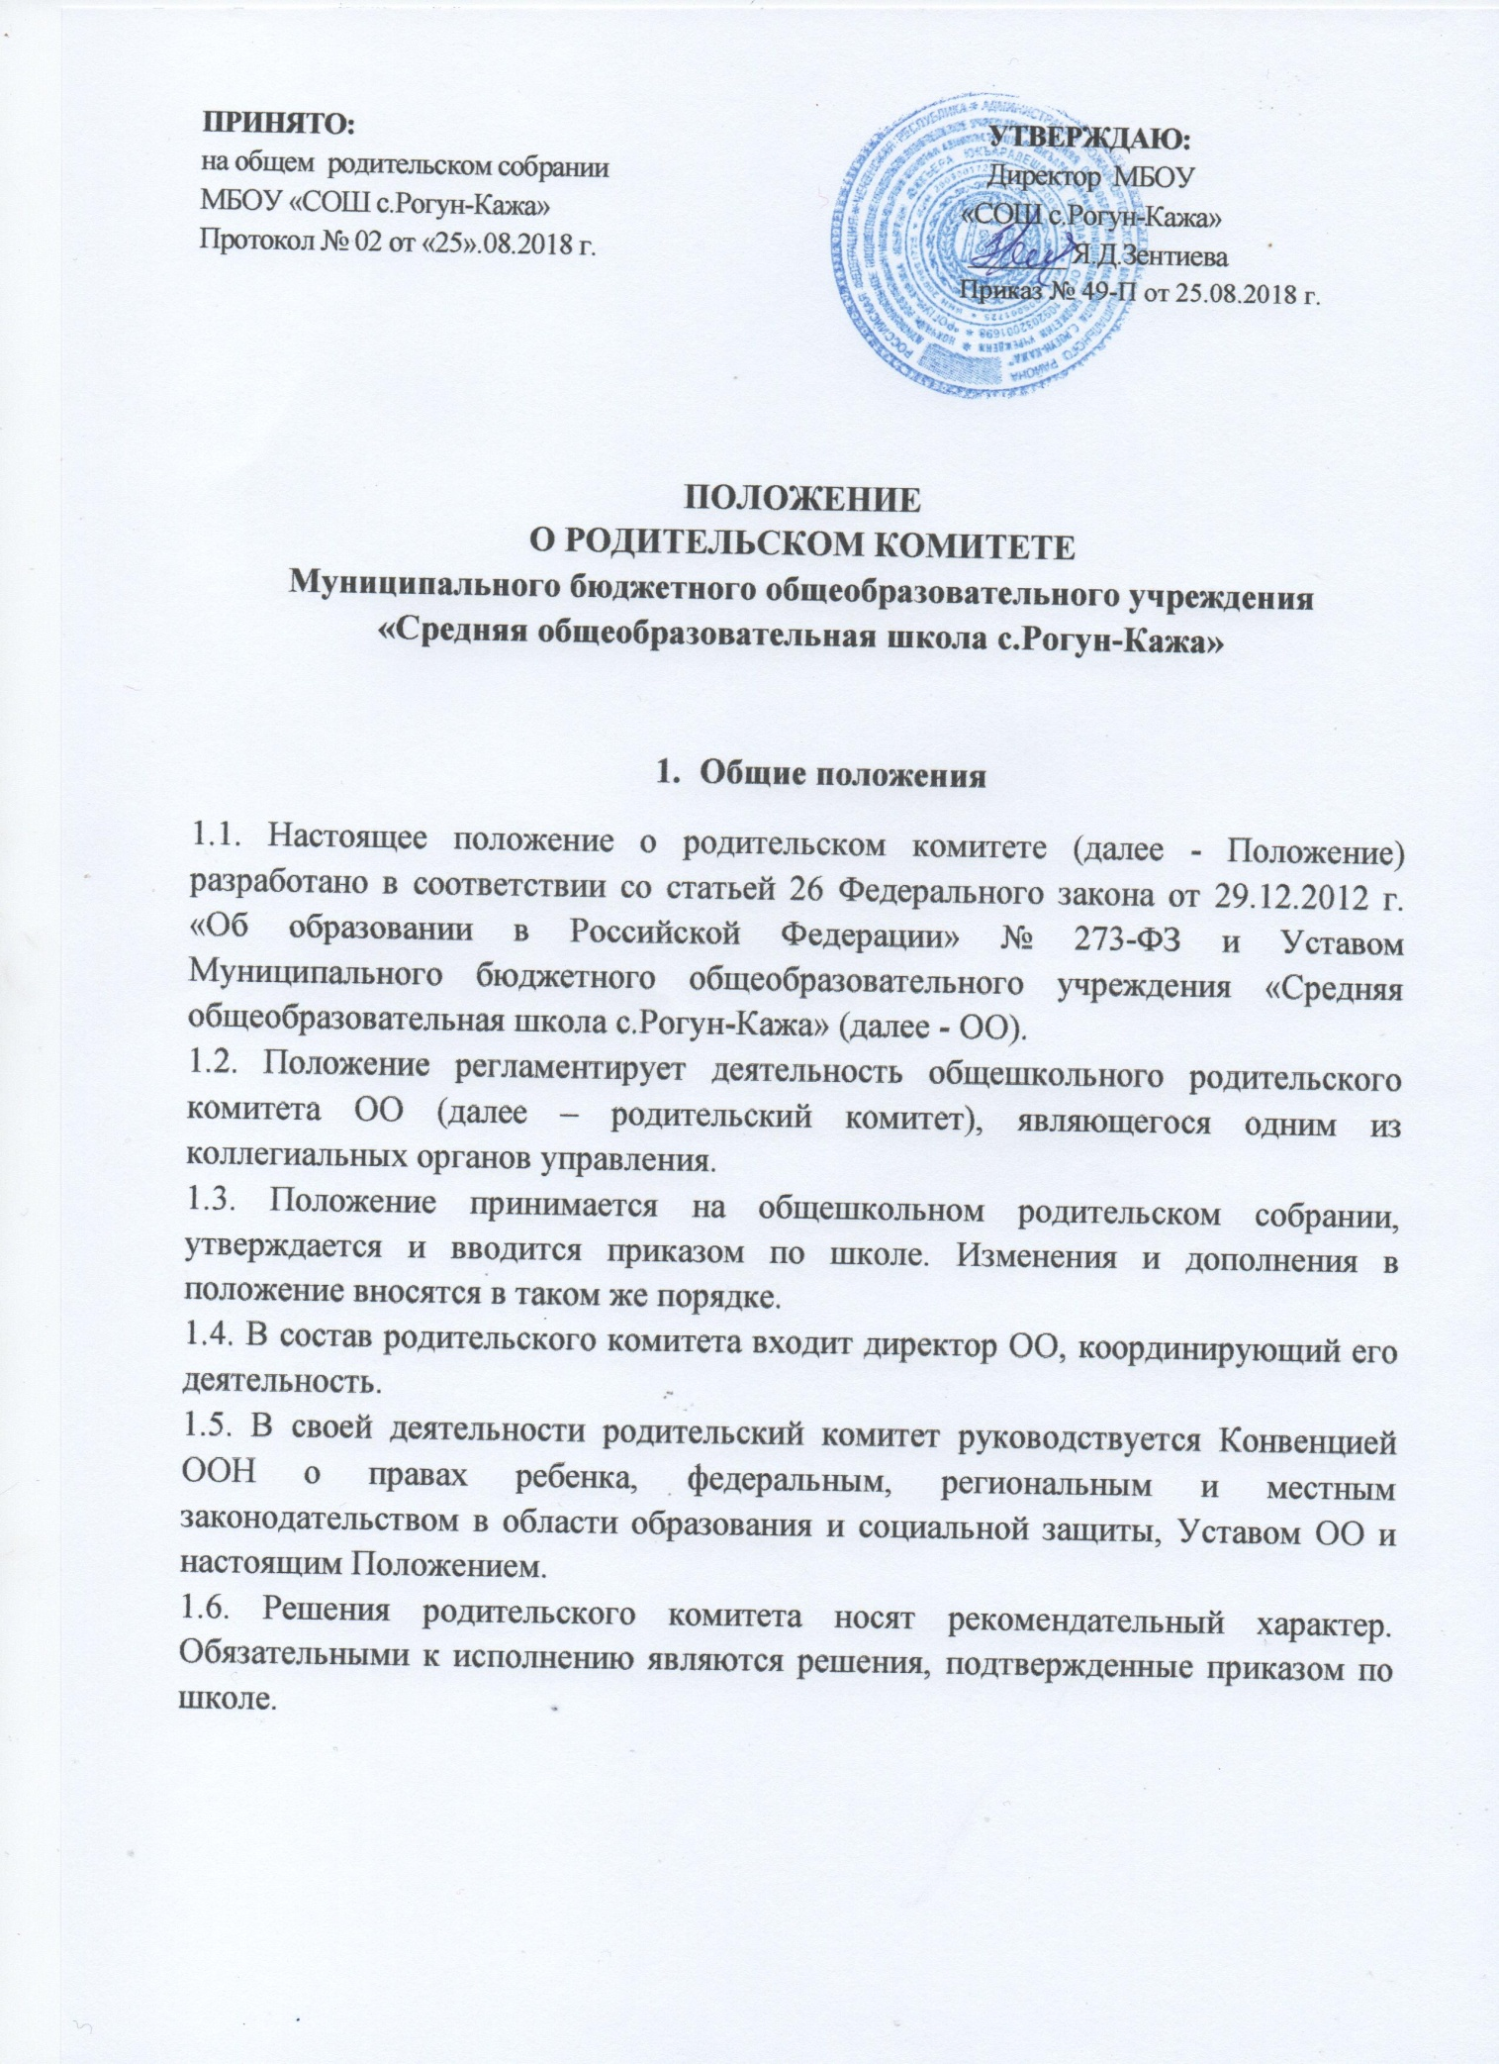
ПРИНЯТО:  на общем родительском собрании  МБОУ «СОШ с.Рогун-Кажа»  Протокол № 02 от «25».08.2018 г. |  | УТВЕРЖДАЮ:  Директор МБОУ  «СОШ с.Рогун-Кажа»  ___ _______ Я.Д.Зентиева  Приказ № 49-П от 25.08.2018 г.

ПОЛОЖЕНИЕ

О РОДИТЕЛЬСКОМ КОМИТЕТЕ

Муниципального бюджетного общеобразовательного учреждения

«Средняя общеобразовательная школа с.Рогун-Кажа»

- Общие положения

1.1. Настоящее положение о родительском комитете (далее - Положение) разработано в соответствии со статьей 26 Федерального закона от 29.12.2012 г. «Об образовании в Российской Федерации» № 273-ФЗ и Уставом Муниципального бюджетного общеобразовательного учреждения «Средняя общеобразовательная школа с.Рогун-Кажа» (далее - ОО).
1.2. Положение регламентирует деятельность общешкольного родительского комитета ОО (далее – родительский комитет), являющегося одним из коллегиальных органов управления.
1.3. Положение принимается на общешкольном родительском собрании, утверждается и вводится приказом по школе. Изменения и дополнения в положение вносятся в таком же порядке.
1.4. В состав родительского комитета входит директор ОО, координирующий его деятельность.
1.5. В своей деятельности родительский комитет руководствуется Конвенцией ООН о правах ребенка, федеральным, региональным и местным законодательством в области образования и социальной защиты, Уставом ОО и настоящим Положением.
1.6. Решения родительского комитета носят рекомендательный характер. Обязательными к исполнению являются решения, подтвержденные приказом по школе.

2. Задачи родительского комитета

2.1. Укрепление связей между семьей и ОО в целях установления единства воспитательного влияния на детей.
2.2. Привлечение родительской общественности к активному участию в жизни ОО, организация педагогической пропаганды среди населения, проведение разъяснительной и консультативной работы.
2.3. Содействие в осуществлении охраны жизни и здоровья учащихся, защиты их законных прав и интересов.
2.4. Помощь в организации образовательного процесса ОО, подготовке и проведении общешкольных мероприятий.
2.5. Принятие решений, соответствующих действующему законодательству и локальным актам ОО.
2.6. Контроль соблюдения учащимися Устава ОО.

- Содержание работы родительского комитета

Родительский комитет:
3.1. Координирует деятельность классных родительских комитетов.
3.2. Проводит работу среди родителей (законных представителей) обучающихся по разъяснению их прав и обязанностей.
3.3. Оказывает содействие в проведении общешкольных мероприятий.
3.4. Участвует в подготовке ОО к новому учебному году.
3.5. Содействует обеспечению оптимальных условий для организации образовательного процесса (оказывает помощь в приобретении учебников, подготовке наглядных методических пособий).
3.6. Совместно с администрацией ОО контролирует организацию горячего питания обучающихся, медицинского обслуживания.
3.7. Оказывает помощь администрации ОО в организации и проведении общешкольных родительских собраний.
3.8. Участвует в обсуждении локальных актов ОО.
3.9. Принимает участие в организации безопасных условий осуществления образовательного процесса, контролирует соблюдение санитарно-гигиенических правил и норм.
3.10. Взаимодействует с педагогическим коллективом ОО по вопросам профилактики правонарушений, безнадзорности и беспризорности среди несовершеннолетних обучающихся.
3.11. Взаимодействует с органами школьного самоуправления.

- Права членов родительского комитета

Родительский комитет имеет право:
4.1. Вносить предложения в администрацию образовательного учреждения, органы самоуправления ОО и получать информацию о результатах их рассмотрения.
4.2. Заслушивать и получать информацию от администрации ОО, органов самоуправления.
4.3. Вызывать на свои заседания родителей (законных представителей) обучающихся по представлениям (решениям) классных родительских комитетов.
4.4. Принимать участие в обсуждении локальных актов ОО.
4.5. Давать разъяснения и принимать меры по рассматриваемым обращениям.
4.6. Организовывать постоянные или временные комиссии под руководством членов родительского комитета для исполнения своих функций.
4.7. Председатель комитета может присутствовать (с последующим информированием комитета) на отдельных заседаниях педагогического совета, органов самоуправления, при рассмотрении вопросов, относящихся к компетенции родительского комитета.

- Организация работы родительского комитета

5.1. Родительский комитет избирается сроком на 1 год из числа родителей (законных представителей) обучающихся.
5.2. Родительский комитет возглавляет председатель. Председатель и члены родительского комитета избираются на общешкольном родительском собрании простым большинством голосов.
5.3. В состав комитета входят родители (законные представители) обучающихся – по одному от каждого класса (в зависимости от количества классов в школе, в состав комитета могут входить по одному представителю от каждой параллели, по два представителя от класса и т. д.). Члены комитета избираются ежегодно на классных родительских собраниях в начале учебного года.
5.4. Комитет осуществляет деятельность по разработанным, принятым им и согласованным с руководителем ОО регламенту работы и плану.
5.5. О своей работе родительский комитет отчитывается перед общешкольным родительским собранием не реже двух раз в год.
5.6. Заседания родительского комитета проводятся по мере необходимости, но не реже одного раза в четверть.
5.7. Комитет правомочен выносить решения при наличии на заседании не менее половины своего состава. Решения принимаются простым большинством голосов. В случае равенства голосов решающим является голос председателя.
5.8. Переписка родительского комитета по вопросам, относящимся к его компетенции, ведется от имени ОО, документы подписывают директор ОО и председатель комитета.
5.9. Свою деятельность члены родительского комитета осуществляют на безвозмездной основе.
5.10. Комитет ведет протоколы своих заседаний и общешкольных собраний в соответствии с инструкцией о ведении делопроизводства в общеобразовательном учреждении.
5.11. Протоколы хранятся в канцелярии ОО.
5.12. Ответственность за организацию делопроизводства в комитете возлагается на председателя комитета или секретаря.
5.13. Члены родительского комитета, не принимающие участия в работе, могут быть исключены из его состава.

